T/CNIA XXXX-202X

废电路板化学分析方法
第4部分：氟、氯和溴含量的测定
氧弹燃烧-离子色谱法
Methods for chemical analysis of waste printed circuit board—
Part 4: Determination of fluorine, chlorine and bromine contents— Oxygen bomb combustion-ion chromatography
(草案)
（在提交反馈意见时，请将您知道的相关专利连同支持性文件一并附上）

(草案)

XXXX-XX-XX发布
XXXX-XX-XX实施
中国有色金属工业协会
发布
中国有色金属学会

xxx xx.xxx.xx
xxx

T/CNIA XXXX.4-202X

（在提交反馈意见时，请将您知道的相关专利连同支持性文件一并附上）

前言

本文件按照GB/T 1.1—2020《标准化工作导则 第1部分：标准化文件的结构和起草规则》的规定起草。
本文件是T/CNIA XXXX-XXXX《废电路板化学分析方法》的第4部分。T/CNIA XXXX-202X已经发布了以下部分：
——第1部分：铜含量的测定 碘量法
——第2部分：金含量和银含量的测定 火试金法
——第3部分：铅、锌、镍和锡含量的测定 电感耦合等离子体发射光谱法
——第4部分：氟、氯和溴含量的测定 氧弹燃烧-离子色谱法
请注意本文件的某些内容可能涉及专利。本文件的发布机构不承担识别专利的责任。
本文件由全国有色金属标准化技术委员会（SAC/TC243）提出并归口。
本文件起草单位：江西华赣瑞林稀贵金属科技有限公司。
本文件主要起草人：

废电路板化学分析方法
第4部分: 氟、氯和溴含量的测定 氧弹燃烧-离子色谱法

1范围
本文件规定了废电路板中氟、氯和溴含量的测定方法。
本文件适用于废电路板中氟、氯和溴含量的测定。测定范围如表1。
表1 测定范围
离子名称 | 测定范围
F⁻ | 0.010 %～0.050 %
Cl⁻ | 0.050 %～1.00 %
Br⁻ | 0.050 %～2.50 %

2 规范性引用文件
下列文件中的内容通过文中的规范性引用而构成本文件必不可少的条款。其中，注日期的引用文件，仅该注日期对应的版本适用于本文件；不注日期的引用文件，其最新版本（包括所有的修改单）适用于本文件。
GB/T 6682 分析实验室用水规格和试验方法
T/CNIA XXXX-XXXX《废电路板取样、制样方法》
3 术语和定义
本文件没有需要界定的术语和定义。
4 方法提要
试料在氧弹系统中通过燃烧被氧化，含氟、氯、溴的化合物转化为能被吸收的氟化物、氯化物、溴化物。吸收后的溶液用离子色谱仪依据绘制的标准工作曲线进行测定。
5 试剂
除非另有说明，在分析中仅使用确认为优级纯的试剂。
3.1 水，GB/T 6682，一级。
3.2 碳酸钠：优级纯，粉状。
3.3 碳酸氢钠：优级纯，粉状。
3.4 氢氧化钾：优级纯，片状。
3.5 氟化钠（PT）。
3.6 氯化钠（PT）。
3.7 溴化钾（PT）。
3.8 硝酸（ρ=1.42 g/mL）。
3.9 硝酸（1+9）。
3.10 淋洗液。
3.10.1 碳酸盐混合溶液(c(Na₂CO₃)= 0.0032 mol/L, c(NaHCO₃)= 0. 0010 mol/L) ：称取0.339 g碳酸钠(3.2)和0.084 g碳酸氢钠(3.3)于烧杯中，全部转移至1000 mL容量瓶，用水稀释至刻度，混匀。
3.10.2 氢氧化钾溶液（c(KOH)= 0.045 mol/L）：称取2.970 g氢氧化钾（3.4）于烧杯中，全部转移至1000 mL容量瓶，用水稀释至刻度，混匀。
3.11 吸收液（c(KOH)= 0.045 mol/L）：称取2.970 g氢氧化钾（3.4）于烧杯中，全部转移至1000 mL容量瓶，用水稀释至刻度，混匀。
3.12氟离子标准贮存溶液（1000 ug/mL）：准确称取在100 °C ~105 °C 烘干至恒重的氟化钠（3.5）2.2100 g溶于适量水中，全部转移至1000 mL容量瓶，用水稀释至刻度，混匀，移入干燥的聚乙烯瓶中贮存。此溶液1 mL含1000 ug 氟。亦可购买市售有证标准物质。
3.13氯离子标准贮存溶液（1000 ug/mL）：准确称取在500 °C~600 °C 灼烧至恒重的氯化钠（3.6）1.6480 g溶于适量水中，全部转移至1000 mL容量瓶，用水稀释至刻度，混匀，移入干燥的聚乙烯瓶中贮存。此溶液1 mL含1000 ug 氯。亦可购买市售有证标准物质。
3.14溴离子标准贮存溶液（1000 ug/mL）：准确称取在100 °C ~105 °C 烘干至恒重的溴化钾（3.7）1.4890 g溶于适量水中，全部转移至1000 mL容量瓶，用水稀释至刻度，混匀，移入干燥的棕色瓶中贮存。此溶液1 mL含1000 ug 溴。亦可购买市售有证标准物质。
3.15 氟标准溶液（50 μg/mL）：准确移取5 mL氟标准贮存溶液（3.12）于100 mL容量瓶中，用水稀释至刻度，混匀。此溶液1 mL含50 μg 氟。
3.16 氯、溴混合标准溶液：准确移取5 mL氯标准贮存溶液（3.13）、10 mL溴标准贮存溶液（3.14）于100 mL容量瓶中，用水稀释至刻度，混匀。此溶液1 mL分别含50 μg 氯和100 μg 溴。
3.17 氧气：纯度不低于99.99 %。
4 仪器及设备
4.1 天平，感量0.0001 g。
4.2 离子色谱仪（配电导检测器）。
4.2.1 离子色谱仪或配置自动进样器的性能相当者；
4.2.2 检测器：电导检测器或性能相当者；
4.2.3 抑制器：阴离子抑制系统或性能相当者；
4.2.4 色谱柱：阴离子分离柱(4×250 mm)和保护柱(4×50 mm) 或性能相当者；

4.3 氧弹燃烧装置（配套冷却桶），容积不少于500 mL附带充氧装置及材质为镍或铂的燃烧丝。
4.4 一次性水系微孔滤膜滤头：不小于0.45 μm。
4.5 预处理柱:聚苯乙烯-二乙烯基苯为基质的RP柱或硅胶为基质键合C18柱(去除疏水性(化合物)；H型强酸性阳离子交换柱或Na型强酸性阳离子交换柱(去除重金属和过渡金属离子)等类型。
4.6 粉碎机。
5 试样
根据T/CNIA 0112-2021《废电路板取样、制样方法》，废电路板经取样破碎制成金属和非金属(树脂粉末)两种物料，剔除金属物料，筛选出非金属(树脂粉末)物料，用剪刀或粉碎机（4.6）将拆分得到的试样破碎，粒径不大于2 mm。选择合适的粉碎机，必要时用液氮冷冻样品，防止在粉碎过程中因温度升高造成卤素损失。
6 试验步骤
6.1试料
称取0.15 ~ 0.2 g试样，精确至0.0001 g。
6.2平行试验
平行做两份试验，取其平均值。
6.3空白试验
随同试料做空白试验。
6.4 测定
6.4.1 将称量后的试料（6.1）放置于样品坩埚中，在氧弹瓶中倒入20 mL吸收液（3.11），将样品坩埚放置于氧弹瓶盖下的电极托盘，燃烧丝固定在两电极成U型且底部与样品坩埚中的试样接触，并置于氧弹瓶中吸收液液面上方，盖上氧弹瓶盖至盖紧，对氧弹瓶进行充氧。充氧压力达到1.5 MPa，泄气再充氧，重复操作3次。
6.4.2 对氧弹进行点火，放入装有冷却水的冷却桶中，每隔5 min左右将氧弹瓶取出轻轻摇晃，使氧弹瓶内燃烧后的含卤气体与吸收液反应并充分吸收。
6.4.3 点火成功30 min后，待气体吸收完成。打开氧弹瓶，收集吸收液，用水清洗样品坩埚及氧弹瓶内吸收液转移定容至200 mL容量瓶。
注：所用玻璃器皿使用前需用硝酸溶液（3.9）浸泡4 h，再用水冲洗4 ~ 6次，晾干备用。
6.5工作曲线的绘制
6.5.1系列标准溶液的制备
分别移取0.00 mL、0.10 mL、0.50 mL、1.00 mL、2.00 mL、5.00 mL、10.00 mL氟标准溶液（3.15）以及分别移取0.00 mL、0.50 mL、1.00 mL、2.00 mL、5.00 mL、10.00 mL、20.00 mL氯、溴混合标准溶液（3.16）依次对应于同一组100 mL容量瓶中，用水稀释至刻度，混匀。在仪器工作条件下，依次测定氟、氯和溴标准系列溶液的峰面积（或峰高），以峰面积（或峰高）为纵坐标，以离子浓度为横坐标，制作工作曲线，典型色谱图见附录B。
6.5.2 移取1 mL待测试液（6.4），依次经过滤头（4.4）、RP柱（4.5）、钠柱（4.5）和滤头（4.4），在仪器工作条件下，依次注入离子色谱仪中，记录试液及空白溶液的数据。
6.5.3 根据氟、氯、溴保留时间定性，根据色谱峰面积（或峰高）用标准工作曲线法定量。
6.5.4 如果氟、氯、溴的浓度超出工作曲线的线性范围，则应对待测试液（6.4）进行稀释，具体如表2所示。
表2 分取试液体积、测定试液体积和稀释倍数
元素 | 质量分数范围  % | 试液总体积  mL | 分取体积  mL | 测定试液体积  mL
F⁻ | 0.010 %～0.050 % | 200 | — | —
Cl⁻、Br⁻ | 0.050 %～1.00 % | 200 | — | —
Br⁻ | ≥1.00 %～2.50 % | 200 | 10 | 50

7试验数据处理
7.1 非金属物料氟、氯和溴的含量以质量分数ω_{(B)}计，以%表示，按公式（1）计算：
$ω_{(B)}=\frac{（ρ−ρ_{0}）⋅V_{0}⋅V_{2}⋅{\text{10}}^{−6}}{m⋅V_{1}}×\text{100}$ ………………………………（1）
式中：
ρ——试样中氟、氯、溴的实际浓度，单位为毫克每升（mg/L）；
ρ₀——空白溶液中氟、氯、溴的实际浓度，单位为毫克每升（mg/L）；
V₀——试料溶液的总体积，单位为毫升（mL）；
V₁——分取试液的体积，单位为毫升（mL）；
V₂——被测试液的体积，单位为毫升（mL）；
m——试料的质量，单位为克（g）；
试验结果取两次平行测试结果的平均值，所得结果表示至小数点后二位。若含量小于0.10 %时，结果表示至小数点后三位。
7.2 试样中氟、氯和溴的含量以质量分数ω_{(x)+}计，数值以%表示，按公式（2）计算：
$ω_{（X）}=\frac{m_{\text{非金属}}⋅ω_{(B)}}{m_{\text{非金属}}+m_{\text{非金属}}+m_{F}}$ ………………………………（2）
式中：
m_{金属}、m_{非金属}—分别表示试样中金属物料和非金属物料的质量，单位为千克（㎏）；
m_{F}——表示分拣出铝、铁等废料（含损耗）的质量，单位为千克（㎏）。
试验结果取两次平行测试结果的平均值，所得结果表示至小数点后二位，若含量小于0.10 % 时，结果表示至小数点后三位。
注1：m_{金属}、m_{非金属}及m_{F}的质量由送样单位提供。
注2：试样来源依据为T/CNIA XXXX-XXXX《废电路板取样、制样方法》。

8 精密度
8.1重复性
精密度数据是在2021年由*家实验室对氟、氯和溴含量*个水平样品进行共同试验确定的。每个实验室对每个水平的氟、氯和溴含量在重复性条件下独立测定*次。测量的原始数据见附录A。在重复性条件下获得的两次独立测试结果的测定值，在以下给出的平均值范围内，这两个测试结果的绝对差之值不超过重复性限（r），超过重复性限（r）的情况不超过5 %，重复性限（r）按表3数据采用线性内插法或外延法求得：
表3 重复性限
ω_{(X)} /%
r/%

8.2 再现性
在再现性条件下获得的两次独立测试结果的测定值，在以下给出的平均值范围内，这两个测试结果的绝对差值不大于再现性限（R），超过再现性限（R）的情况不超过5 %，再现性限（R）按表4数据采用线性内插法或外延法求得：
表4 再现性限
ω_{(X)}/%
R/%

附 录 A
（资料性附录）
精密度试验原始数据

附 录 B
（资料性附录）
离子色谱分析参考条件

根据仪器使用说明书优化测量条件或参数，可按照实际样品的基体及组成优化淋洗液浓度，在仪器最佳工作条件下，设定的参数应保证色谱测定时被测组分与其他组分能得到有效分离。以下给出的离子色谱分析条件供参考。
参考条件1
阴离子分离柱（4.2.4）。碳酸盐淋洗液 （3.10.1），流速：0.70 ml/min，抑制型电导检测器，连续自循环再生抑制器。进样量：20 µl。此参考条件下的阴离子标准溶液色谱图见附录 B 中的图 B.1 。
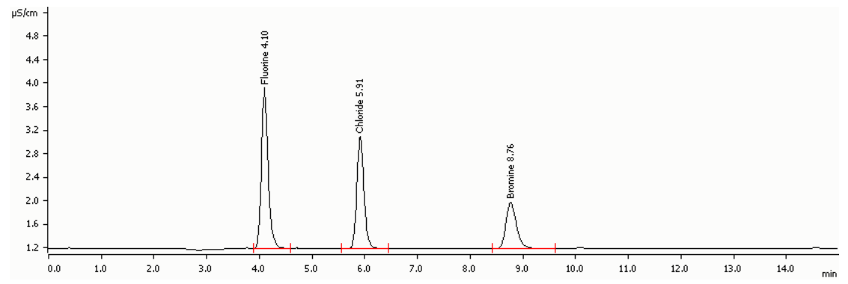
图B.1 氟、氯、溴离子标准溶液典型色谱图

参考条件2
阴离子分离柱（4.2.4）。柱温箱温度30 ℃，在线淋洗系统（Dionex EGC Ш KOH RFICTM，含淋洗液所需试剂储备罐）或性能相当者，氢氧化钾淋洗液（3.10.2），抑制器电流：112 mA，流速：1.0 ml/min，抑制型电导检测器，连续自循环再生抑制器。进样量：25 µl。此参考条件下的阴离子标准溶液色谱图见附录 B 中的图 B.2。
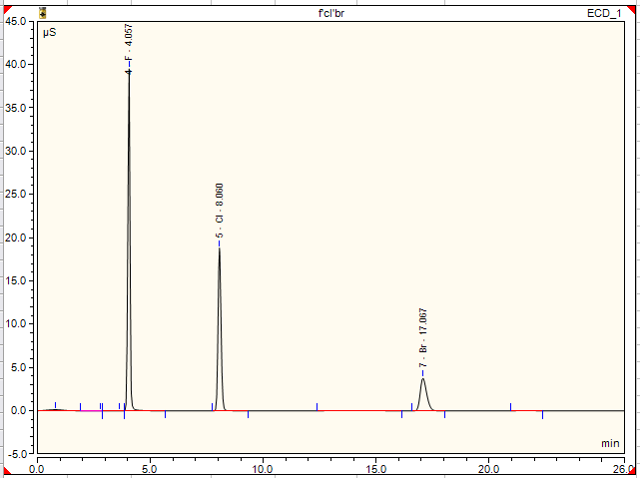
图B.2 氟、氯、溴离子标准溶液典型色谱图

